

ЧАСТНОЕ ДОШКОЛЬНОЕ
ОБРАЗОВАТЕЛЬНОЕ УЧРЕЖДЕНИЕ
«Православный детский сад «Колокольчик» 607060, Нижегородская область, г. Выкса,
ул. 7 Коммунаров, д.21 телефон: (83177) 6-06-21 E –mail: sherbakova-tl@mail.ru
____________________________________________________________________________________

Принято УТВЕРЖДЕНО
Педагогическим советом Приказом № 22-ОД от 28.09.2018г
Протокол № 03 от 31.08.2018 Заведующей ЧДОУ «Православный детский
сад «Колокольчик»

Согласовано на собрании родительского комитета
Протокол №01 от 28.09.2018 г.

ПОЛОЖЕНИЕ
об Аттестационной комиссии
по аттестации педагогических работников
в целях подтверждения соответствия занимаемой должности
ЧДОУ «Православный детский
сад «Колокольчик

г. Выкса

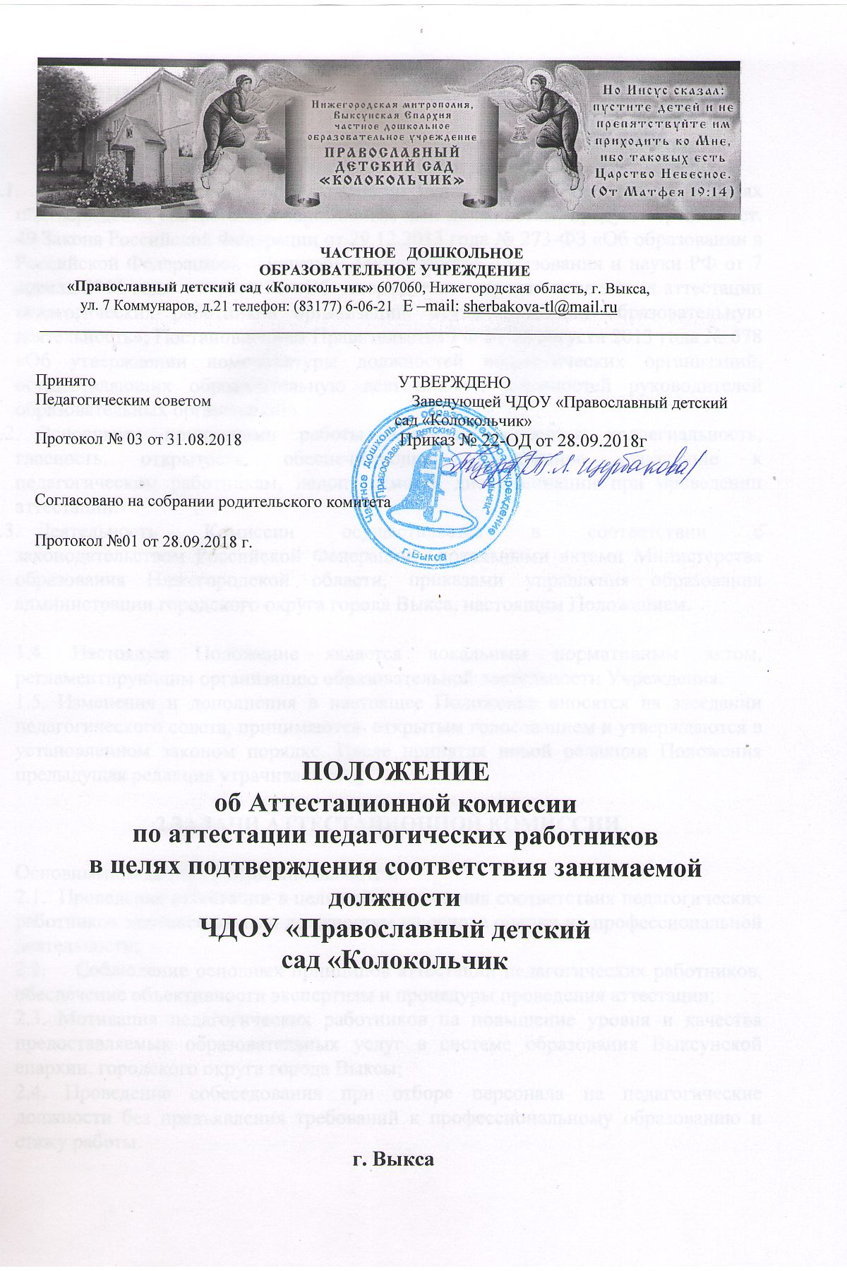
1.ОБЩИЕ ПОЛОЖЕНИЯ

Целью создания Аттестационной комиссии (далее – Комиссия) является
реализация полномочий ЧДОУ «Православный детский сад «Колокольчик»
  - (далее - Учреждение) по аттестации педагогических работников в целях подтверждения соответствия занимаемым ими должностям, предусмотренных ст. 49 Закона Российской Федерации от 29.12.2013 года № 273-ФЗ «Об образовании в Российской Федерации», Приказом Министерства образования и науки РФ от 7 апреля 2014 года № 276 «Об утверждении порядка проведения аттестации педагогических работников организаций, осуществляющих образовательную деятельность»; Постановлением Правительства РФ от 08 августа 2013 года № 678 «Об утверждении номенклатуры должностей педагогических организаций, осуществляющих образовательную деятельность, должностей руководителей образовательных организаций»
  - Основными принципами работы Комиссии являются коллегиальность, гласность, открытость, обеспечивающие объективное отношение к педагогическим работникам, недопустимость дискриминации при проведении аттестации.
  - Деятельность Комиссии осуществляется в соответствии с законодательством Российской Федерации, локальными актами Министерства образования Нижегородской области, приказами управления образования администрации городского округа города Выкса, настоящим Положением.

1.4. Настоящее Положение является локальным нормативным актом, регламентирующим организацию образовательной деятельности Учреждения.
1.5. Изменения и дополнения в настоящее Положение вносятся на заседании педагогического совета, принимаются открытым голосованием и утверждаются в установленном законом порядке. После принятия новой редакции Положения предыдущая редакция утрачивает силу.

2.ЗАДАЧИ АТТЕСТАЦИОННОЙ КОМИССИИ

Основными задачами Комиссии являются:
2.1. Проведение аттестации в целях подтверждения соответствия педагогических работников занимаемым ими должностям на основе оценки их профессиональной деятельности;
2.2. Соблюдение основных принципов аттестации педагогических работников, обеспечение объективности экспертизы и процедуры проведения аттестации;
2.3. Мотивация педагогических работников на повышение уровня и качества предоставляемых образовательных услуг в системе образования Выксунской епархии, городского округа города Выксы;
2.4. Проведение собеседования при отборе персонала на педагогические должности без предъявления требований к профессиональному образованию и стажу работы.

3.ФОРМИРОВАНИЕ АТТЕСТАЦИОННОЙ КОМИССИИ, СОСТАВ, ПОРЯДОК РАБОТЫ

3.1. Комиссия формируется из числа педагогических работников Учреждения, в состав должен входить председатель первичной профсоюзной организации.
3.2. Комиссия формируется из председателя, заместителя председателя, секретаря и членов комиссии.
3.3. Председателем Комиссии назначается педагог, имеющий высшую или первую квалификационные категории, курирующий вопросы аттестации педагогических кадров.
3.4. Секретарь Комиссии
3.5. Председатель Комиссии:
3.5.1. Руководит деятельностью Комиссии;
3.5.2. Проводит заседания Комиссии;
3.5.3. Организует работу по разработке нормативной базы по аттестации педагогических работников;
3.5.4. Распределяет обязанности между членами Комиссии;
3.5.5. Рассматривает обращения педагогических работников, связанные с вопросами аттестации;
3.5.6. Подписывает протоколы заседаний Комиссии и выписки из протоколов;
3.5.7. Дает консультации по вопросам организации и проведения аттестации педагогических работников.
3.6. Заместитель председателя Комиссии:
3.6.1. Участвует в разработке нормативной базы по аттестации педагогических работников;
3.6.2. Исполняет обязанности председателя Комиссии в его отсутствие;
3.6.3. Дает консультации по вопросам организации и проведения аттестации педагогических работников;
3.6.4. Формирует график прохождения аттестации с целью подтверждения соответствия занимаемой должности педагогических работников;
3.7. Секретарь Комиссии:
3.7.1. Осуществляет регистрацию представлений, заявлений педагогических работников в Комиссию по вопросам аттестации в журналах, ведёт журнал учёта выдачи выписок из протоколов заседаний Комиссии (Приложения 1, 2, 3,4,5);
3.7.2. Сообщает членам Комиссии о дате и повестке дня ее заседания;
3.7.3. Ведет и оформляет протоколы заседаний Комиссии;
3.7.4. Подписывает протоколы заседаний Комиссии и выписки из протоколов;
3.7.5. Предоставляет копию протокола заседания Комиссии заведующему Учреждения не позднее 3 календарных дней с даты принятия решения Комиссией для издания распорядительного акта о соответствии (несоответствии) педагога занимаемой должности.
3.7.6. Формирует аттестационное дело, состоящее из
- титульного листа;
- представления на педагогического работника;
- сведения о педагогическом работнике;
- копии удостоверений о повышении квалификации педагогического работника за аттестационный период;
- протокола заседания аттестационной комиссии учреждения по аттестации педагогических работников в целях подтверждения соответствия занимаемым ими должностям;
- копии приказа об аттестации педагогических работников;
- выписку из протокола заседания Комиссии о соответствии (не соответствии) занимаемой должности.
3.10. Члены аттестационной комиссии:
3.10.1. Участвуют в работе Комиссии в рабочее время без дополнительной оплаты;
3.10.2. Сохраняют конфиденциальность по вопросам аттестации педагогических работников.

4.ПРАВА АТТЕСТАЦИОННОЙ КОМИССИИ

Члены Комиссии имеют право:
4.1. Запрашивать у аттестуемого дополнительную документацию, необходимую для прохождения процедуры аттестации на соответствие занимаемой должности;
4.2. Определять алгоритм деятельности Комиссии;
4.3. Определять периодичность заседаний Комиссии;
4.4.Привлекать для проведения экспертизы профессиональной компетентности районных методистов;
4.5.Давать обязательные для исполнения распоряжения и указания в пределах своей компетенции;
4.6.Готовить проекты распоряжений и приказов по вопросам аттестации педагогических работников и предоставлять их на рассмотрение заведующему Учреждения;
4.7.Вносить предложения по совершенствованию деятельности Комиссии;
4.8.Обращаться за консультациями по проблемам аттестации в районную Комиссию, в интересах совершенствования своей работы;
4.9.Разрабатывать рекомендации по совершенствованию аттестационных процедур.

5.ОРГАНИЗАЦИЯ РАБОТЫ АТТЕСТАЦИОННОЙ КОМИССИИ

5.1. Заседания Комиссии проводятся под руководством председателя, либо в его отсутствие по объективным причинам (болезнь, отпуск и т.п.), заместителя председателя, по мере поступления от заведующего Учреждения представлений на педагогических работников, но не ранее чем через месяц с даты ознакомления педагогического работника с представлением.
5.2. Состав Комиссии формируется таким образом, чтобы была исключена возможность конфликта интересов, который мог бы повлиять на принимаемые Комиссией решения.
5.3. По результатам аттестации педагогического работника в целях подтверждения соответствия занимаемой должности Комиссия может принять одно из следующих решений:
-соответствует занимаемой должности (указывается должность работника);
- не соответствует занимаемой должности (указывается должность работника).
5.4. Заседание Комиссии организации считается правомочным, если на нём присутствуют не менее двух третей от общего числа членов аттестационной комиссии организации.
5.5. Аттестация проводится на заседании Комиссии организации с участием педагогического работника.
5.6. В случае отсутствия педагогического работника в день проведения аттестации на заседании Комиссии Учреждения по уважительным причинам, его аттестация переносится на другую дату, и в график аттестации вносятся соответствующие изменения, о чем работодатель знакомит работника под роспись не менее чем за 30 календарных дней до новой даты проведения его аттестации.
5.7.При неявке педагогического работника на заседание Комиссии Учреждения без уважительной причины Комиссия Учреждения проводит аттестацию в его отсутствие.
5.8. Решение принимается Комиссией Учреждения в отсутствие аттестуемого педагогического работника открытым голосованием большинством голосов членов Комиссии Учреждения, присутствующих на заседании.
5.9.При прохождении аттестации педагогический работник, являющийся членом Комиссии Учреждения, не участвует в голосовании по своей кандидатуре.
5.10. В случаях, когда не менее половины членов Комиссии Учреждения, присутствующих на заседании, проголосовали за решение о соответствии работника занимаемой должности, педагогический работник признается соответствующим занимаемой должности.
5.11. Результаты аттестации педагогического работника, непосредственно присутствующего на заседании Комиссии Учреждения, сообщаются ему после подведения итогов голосования.
5.12. Результаты аттестации педагогических работников заносятся в протокол, подписываемый председателем, заместителем председателя, секретарем и членами Комиссии Учреждения, присутствовавшими на заседании, который хранится с представлениями, дополнительными сведениями, представленными самими педагогическими работниками, характеризующими их профессиональную деятельность (в случае их наличия), у работодателя.
5.13. На педагогического работника, прошедшего аттестацию, не позднее двух рабочих дней со дня ее проведения секретарем Комиссии Учреждения составляется выписка из протокола, содержащая сведения о фамилии, имени, отчестве (при наличии) аттестуемого, наименовании его должности, дате заседания Комиссии Учреждения, результатах голосования, о принятом Комиссии Учреждения решении. Заведующий Учреждения знакомит педагогического работника с выпиской из протокола под роспись в течение трех рабочих дней после ее составления. Выписка из протокола хранится в личном деле педагогического работника.
5.14. Результаты аттестации педагогический работник вправе обжаловать в соответствии с законодательством Российской Федерации.

6.КОНТРОЛЬ ДЕЯТЕЛЬНОСТИ АТТЕСТАЦИОННОЙ КОМИССИИ.

6.1.Контроль деятельности Комиссии Учреждения осуществляется заведующим Учреждения, а также представителями районной аттестационной комиссии.

Приложение 1
В аттестационную комиссию организации, осуществляющей образовательную деятельность

ПРЕДСТАВЛЕНИЕ

На ________________________________________________________________________
(Ф.И.О. педагогического работника, должность в соответствии с тарификацией и дата заключения по этой должности трудового договора, место работы)
_____________________________________________________________________________
_____________________________________________________________________________
Сведения об аттестуемом:

Образование__________________________________________________________________
(какое образовательное учреждение окончил, полученная специальность и квалификация, год окончания)
_____________________________________________________________________________
Стаж педагогической работы: ________________.
Стаж работы в данной должности: ___________.
Стаж работы в данном учреждении: ___________.

Повышение квалификации (за последние 5 лет)

Год окончания | Название учреждения | Образовательная программа | Количество часов

Информация о получении дополнительного профессионального образования по профилю педагогической деятельности____________________________________________________
_____________________________________________________________________________

Отраслевые награды, звания, ученая степень, ученое звание _____________________________________________________________________________

Результат предыдущей аттестации________________________________________________
(решение аттестационной комиссии, дата)
Мотивированная всесторонняя и объективная оценка профессиональных, деловых качеств, результатов профессиональной деятельности педагогического работника по выполнению трудовых обязанностей, возложенных на него трудовым договором:
Таблица
№ п/п | Показатели профессиональных, деловых качеств аттестуемого, результаты его профессиональной деятельности |  | Оценка руководителя |  |  |  | Невозможно оценить
 | Знание приоритетных направлений развития системы образования РФ, нормативных документов по вопросам обучения и воспитания детей и молодежи |  | 0 | 1 | 2 | 3
 | Участие в реализации программы развития образовательного учреждения (по направлению деятельности аттестуемого) |  | 0 | 1 | 2 | 3
 | Умение ставить цели и задачи в соответствии с возрастными и индивидуальными особенностями учащихся (воспитанников) |  | 0 | 1 | 2 | 3
 | Умение перевести тему занятия в педагогическую задачу |  | 0 | 1 | 2 | 3
 | Участие аттестуемого в мероприятиях, повышающих имидж образовательного учреждения (семинарах, научно-практических конференциях, круглых столах, сетевых сообществах, форумах и т.д.) |  | 0 | 1 | 2 | 3
 | Участие аттестуемого в конкурсах профессионального мастерства |  | 0 | 1 | 2 | 3
 | Наличие разработанной аттестуемым рабочей программы (методических и дидактических материалов) по предмету (курсу) и ее выполнение |  | 0 | 1 | 2 | 3
 | Владение современными технологиями (в том числе ИКТ), формами, приёмами, методами, средствами обучения |  | 0 | 1 | 2 | 3
 | Компетентность в учебном предмете или профессиональной сфере деятельности |  | 0 | 1 | 2 | 3
 | Умение организовать учебную (воспитательную) деятельность обучающихся (воспитанников) |  | 0 | 1 | 2 | 3
 | Ведение электронных форм документации, в том числе электронного журнала и электронных дневников обучающихся |  | 0 | 1 | 2 | 3
 | Организация самостоятельной деятельности обучающихся, в том числе исследовательской, реализация проблемного обучения |  | 0 | 1 | 2 | 3
 | Умение принимать решения в педагогических ситуациях |  | 0 | 1 | 2 | 3
 | Компетентность в субъективных условиях педагогической деятельности, знание учеников и учебных коллективов |  | 0 | 1 | 2 | 3
 | Использование в педагогической практике различных методов диагностики образовательных потребностей обучающихся |  | 0 | 1 | 2 | 3
 | Умение реализовать педагогическое оценивание |  | 0 | 1 | 2 | 3
 | Наличие положительной оценки деятельности педагога по итогам внутришкольного контроля |  | 0 | 1 | 2 | 3
 | Соблюдение прав и свобод обучающихся, умение поддержать учебную дисциплину, уважение человеческого достоинства, чести и репутации обучающихся |  | 0 | 1 | 2 | 3
 | Умение создавать условия обеспечения позитивной мотивации обучающихся (воспитанников) |  | 0 | 1 | 2 | 3
 | Наличие системы взаимодействия с родителями (лицами, их замещающими) |  | 0 | 1 | 2 | 3
 | Наличие обобщения опыта работы педагога на уровне образовательного учреждения |  | 0 | 1 | 2 | 3
 | Эмпатийность и социорефлексия |  | 0 | 1 | 2 | 3
 | Самоорганизованность |  | 0 | 1 | 2 | 3
 | Общая культура (в том числе коммуникативная) |  | 0 | 1 | 2 | 3
 | Выполнение правил по охране труда и пожарной безопасности |  | 0 | 1 | 2 | 3
 | Обеспечение охраны жизни и здоровья обучающихся (воспитанников) во время образовательного процесса |  | 0 | 1 | 2 | 3
 | Критерии оценивания:
 | 0 баллов – оцениваемый показатель отсутствует
 | 1 балл – показатель представлен в минимальном объеме
 | 2 балла – нормативно достаточный уровень показателя
 | 3 балла – высокий уровень оцениваемого показателя

Членство в профсоюзе работников народного образования и науки Российской Федерации с _______ г. по настоящее время подтверждаю /не подтверждаю (нужное подчеркнуть).
Аттестацию на заседании аттестационной комиссии прошу провести в присутствии педагогического работника / без присутствия педагогического работника (нужное подчеркнуть).

Руководитель ОУ __________________ _____________________________
(личная подпись) (расшифровка подписи)
М.П.
«______»___________20___г.

С представлением и порядком аттестации ознакомлен(а) ___________________________
(дата) (подпись аттестуемого)

Согласен(а) на получение и обработку персональных данных в целях проведения аттестации на соответствие занимаемой должности
____________________________
(дата) (подпись аттестуемого)

Приложение 2

В Аттестационную комиссию
министерства образования
Нижегородской области
от _________________________
(фамилия, имя, отчество)
____________________________
____________________________
____________________________
____________________________
(должность, место работы, название района, округа,)
ЗАЯВЛЕНИЕ

Прошу аттестовать меня в 20__ году на __________________ квалификационную категорию по должности (должностям)
_____________________________________________________________________.
В настоящее время (имею ___________ квалификационную категорию, срок ее действия до «___» _________ 20 __ г.) либо (квалификационной категории не имею).
Аттестацию на заседании аттестационной комиссии прошу провести в моем присутствии (без моего присутствия) (нужное подчеркнуть)
С порядком проведения аттестации педагогических работников организаций, осуществляющих образовательную деятельность, ознакомлен(а).

Информацию о сроках проведения моей аттестации прошу направить по адресу _______________________________________________________________
(Индекс, область, район, населенный пункт, улица, дом, квартира)
_____________________________________________________________________
_____________________________________________________________________

Согласен(-на) на получение и обработку персональных данных в целях установления квалификационной категории.

"__" _____________ 20__ г. Подпись ___________
Телефон домашний (мобильный)___________
Телефон служебный ____________

Приложение 3

Форма журнала
регистрации представлений
на педагогических работников ЧДОУ «Православный детский сад «Колокольчик» для аттестации в целях подтверждения соответствия занимаемой должности

№ п/п | Фамилия, имя, отчество педагога | Занимаемая должность | Стаж работы в данной должности | Форма и предпола-гаемые сроки про-хождения квалификационного испытания | Примечание

Приложение 4

Форма журнала
регистрации заявлений педагогических работников
в Аттестационную комиссию ЧДОУ «Православный детский сад «Колокольчик» по вопросам аттестации

№ п/п | Фамилия, имя, отчество педагога | Занимаемая должность | Краткое содержание заявления | Срок подготовки ответа, ответственный

Приложение 5

Форма журнала
выдачи выписок педагогическим работникам из протоколов заседаний Аттестационной комиссии о решении соответствия занимаемой должности
ЧДОУ «Православный детский сад «Колокольчик» по вопросам аттестации

№ п/п | Ф.И.О. полностью | Занимаемая  должность | Аттестация по должности | Дата прохождения аттестации,  № приказа ОУ | Дата выдачи выписки | Подпись

